Université Toulouse 2 – Jean Jaurès

Yoann GATHIGNOL, Clarisse LOU, Arnaud SIBADE

Dossier de conception / organisation de projet

Projet Parking

Table des matières

I – ORGANISATIONNEL 2

1.1 GANTT prévisionnel 2

II – CONCEPTION 2

# I – ORGANISATIONNEL

## GANTT prévisionnel

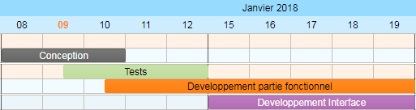

## 1.2 GANTT réel

# II – CONCEPTION

## 2.1 Diagramme de cas d’utilisation

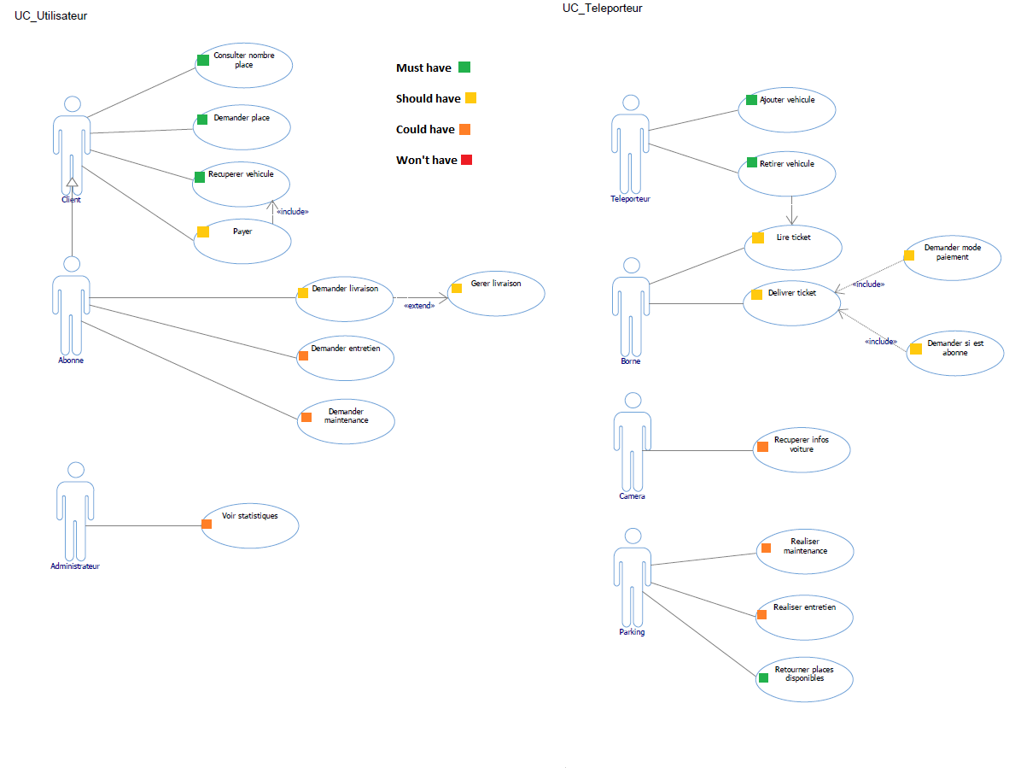

## 2.2 Diagrammes D’activitées

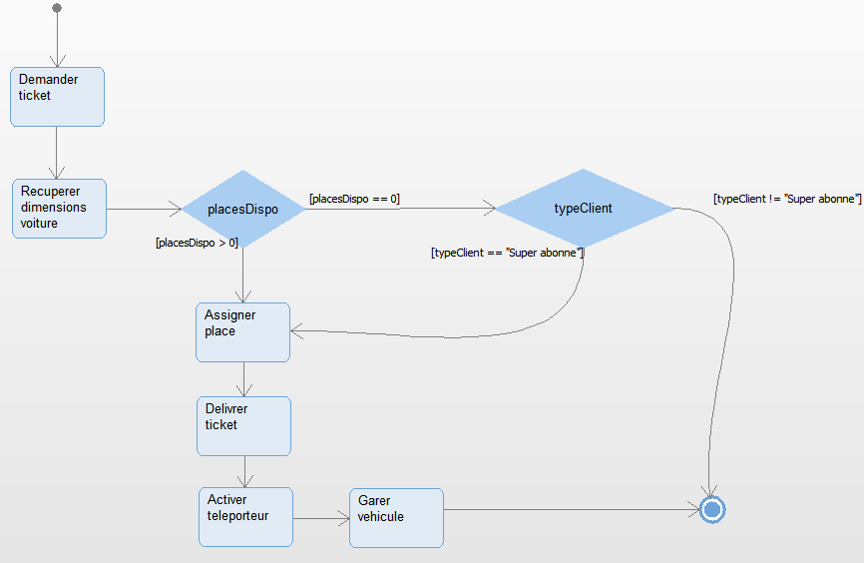

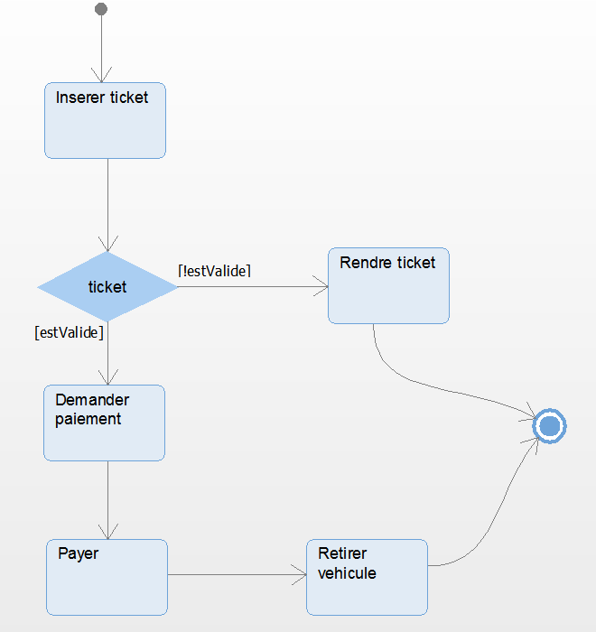

## 2.3 Diagramme d’Analyse

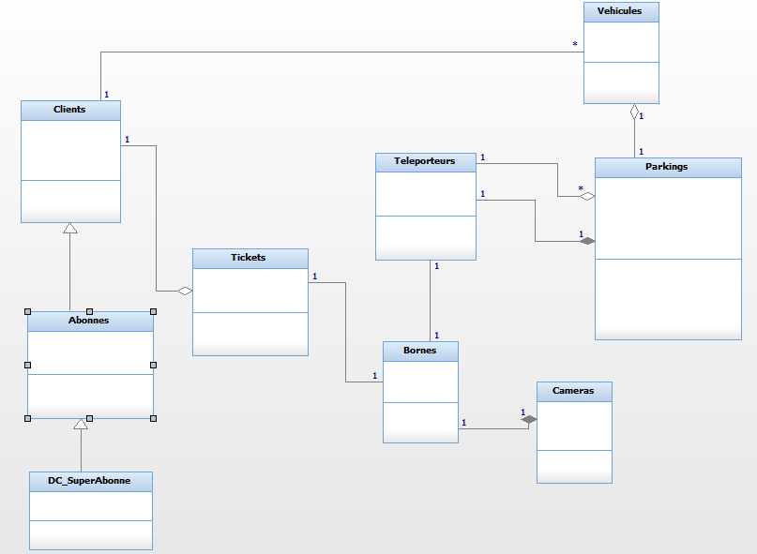

## 2.4 Diagrammes de Sequences

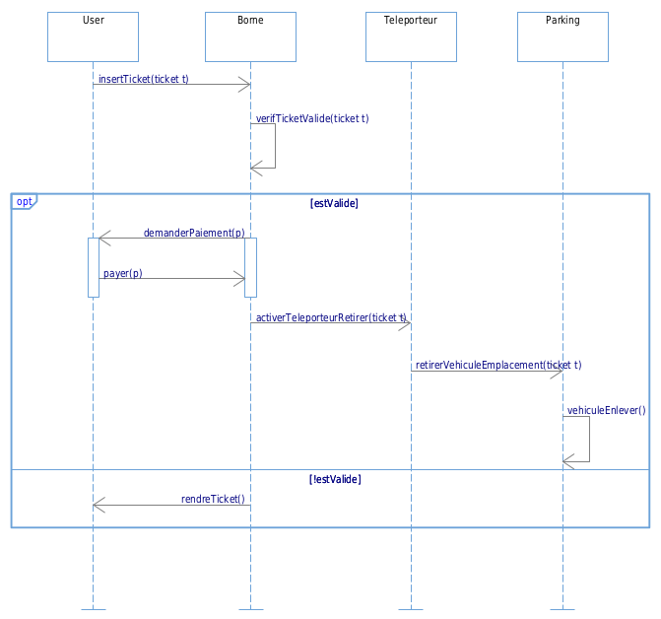

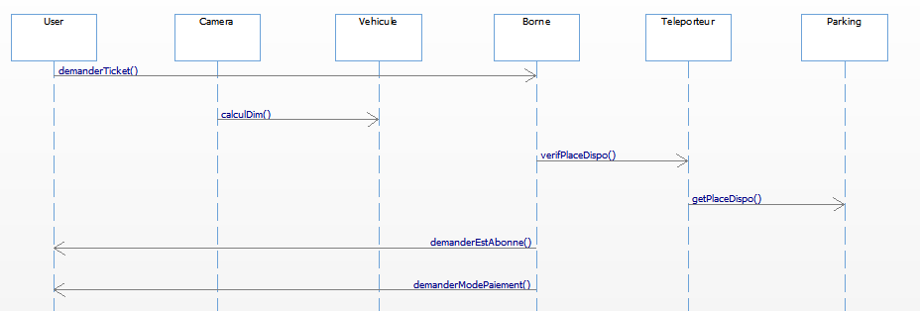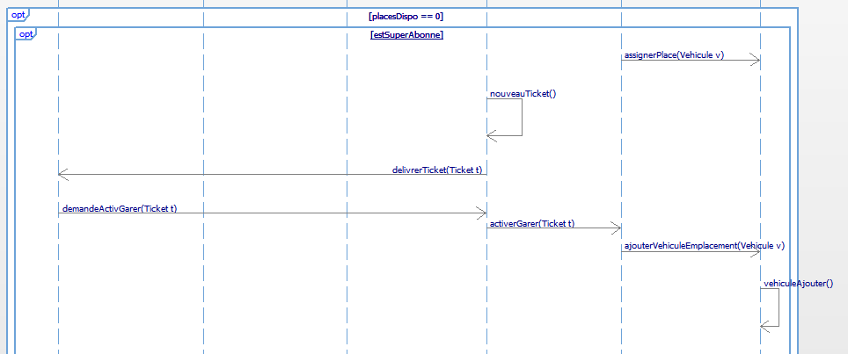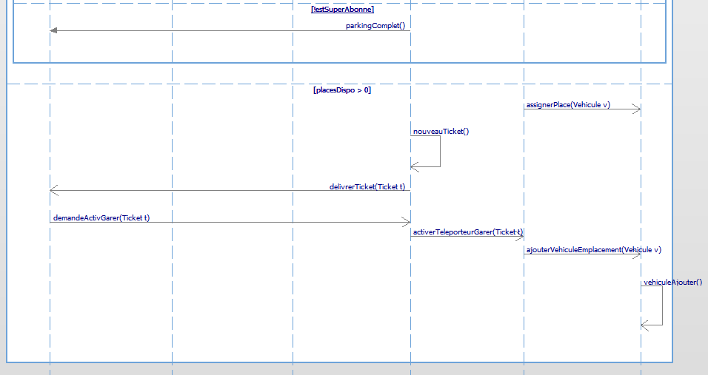

## 2.5 Diagramme Classes Métiers

